  - (Scoutingtentboek)

Tent informatie:…………………….

Dit document hoort bij de volgende tent:…………………………………………………….
…………………………………………………….

- Gegevens van de tent

Gegevens fabrikant / leverancier:

……………………………………………………………………………………………

……………………………………………………………………………………………

Tentdoek:

IJzerwerk / constructie:

Algemene gegevens tent:

Naam tent:

Type tent:

Breedte tent:

Lengte tent:

Netto m2:

Zijkant hoogte:

Materiaal zijwanden:

Vloer / bodembedekking:

Maximaal aantal personen:

- Gegevens eigenaar van de tent

Naam:

Rechtsvorm:

Adres:

Postcode:

Plaats:

Telefoon:

Website:

Mailadres:

KvK nummer:

- Constructie van de tent

Een vendeltent moet ten allen tijde volledig en op de juiste manier worden opgezet volgens meegeleverde opzetinstructie. Opzetinstructie kwijt? Deze is op te vragen bij ScoutShop.

Constructietekening
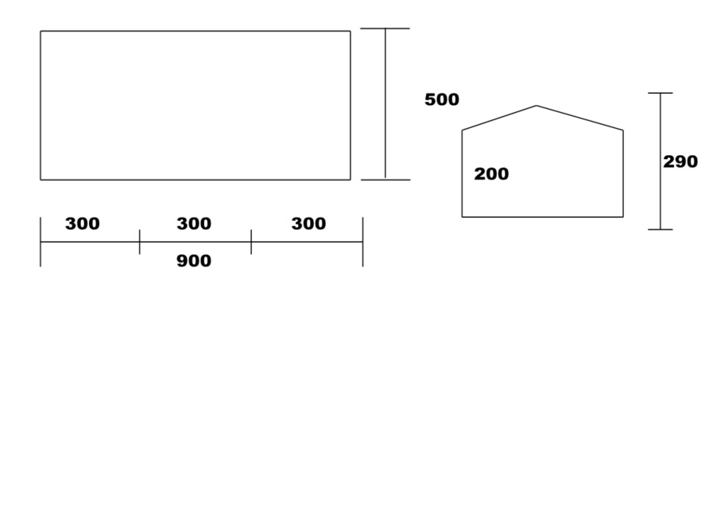
Opzetinstructie:……………………………….

- Belasting tent / veiligheid tent

Belastbaarheid:
Belastbaarheid / extra gewicht dat kan worden opgehangen: | Bij normaal gebruik kan in de tent verdeeld over de zijwand tot …….. kg opgehangen worden.

Veiligheid tot welke weersituatie:
Maximale windsnelheid: | De tent moet, indien mogelijk, gesloten worden bij (constante) windkracht 7 BFT - harde wind (Indicatief!)  De tentconstructie dient ontruimd te worden bij (constante) windkracht 8 / 9 BFT - stormachtig / storm (Indicatief)
Sneeuwbelasting: | De tent dient sneeuwvrij gehouden te worden

- Brandveiligheid tentdoek

Elke Vendeltent is gemaakt van gecertificeerd brandvertragend katoen en/of pvc. Dit certificaat behoort bij de tent en wordt meegeleverd bij de tent. Heb je het certificaat niet meer? Neem dan contact op met ScoutShop, in de meeste gevallen kunnen ze je voorzien van het juiste certificaat.

Kopie certificaat:…………………….

- Vluchtwegen en signalering

- Doorgangen vanaf de tent naar een veilige plaats moeten worden vrijgehouden van obstakels die de doorgang kunnen belemmeren.
- Een nooduitgang kan bestaan uit een harde deur of uit tentdoek.
- Er dienen voldoende nooduitgangen te zijn. Uitgangspunt is 1m1 nooduitgang per 90 personen (de ingang niet meegerekend).
- De inrichting van een tent moet zodanig zijn dat er vrije doorgang is naar de vluchtdeuren.
- De tent moet binnen 1 minuut ontruimd kunnen worden.
- Er mogen niet meer dan 4 mensen per m2 netto oppervlakte worden toegelaten.

- Een tent die bestemd is voor meer dan 50 personen heeft een vluchtroute-aanduiding nodig. Deze aanduiding voldoet aan NEN-EN-ISO-7010 en aan de zichtbaarheidseisen gelijk aan NEN-EN 1838. De vluchtwegen dienen duidelijk aangegeven te zijn door middel van borden voorzien van (nood)verlichting.
Een tent gebruikt als verblijfsruimte is goed verlicht zodat deze veilig kan worden gebruikt.
Bij een tent bestemd voor meer dan 75 personen moet je in de tent noodverlichting hebben.
- Deze noodverlichting geeft binnen 15 seconden na het uitvallen van de voorziening voor elektriciteit gedurende tenminste 60 minuten een verlichting van ten minste 1 lux

- Constructieve veiligheid

Een vendeltent is juist opgezet indien:
- Alle hoofdstaanders zijn geplaatst zoals op de tekening vermeld
- De noklatten geplaatst zijn zoals aangegeven op de tekening, de noklatten en hoofdstaanders hebben een hoek van 90 graden
- Alle zijstaanders geplaatst zoals aangegeven op de tekening
- Elke zijstaander wordt vastgezet middels een scheerlijn die in een hoek van 45 tot 60 graden in de grond bevestigd wordt met meegeleverde houten haring (of soortgelijk)
- Elke hoekstaander dient met twee scheerlijnen zoals hierboven vermeld te worden vastgemaakt
- voor de constructie maakt het niet uit als de zijwanden niet geplaatst worden. Vanaf windkracht 7 dient de tent gesloten te worden.

